*\*이 과제는 copang_main 데이터베이스와는 상관없는 테이블을 사용하기 때문에, Workbench에서는 해볼 수 없고, 코드잇의 SQL 실행기에서만 풀어볼 수 있습니다. 참고하세요.*

현재 코팡의 직원 정보는 **employee**라고 하는 테이블에서 관리되고 있습니다.

그런데 **employee** 테이블의 컬럼 중에는 외부로 공개되면 안 되는 컬럼들이 있습니다.

**address(직원의 주소)** 컬럼과 **rating_grade(인사고과 점수)** 컬럼, 이 2가지인데요.

이 컬럼들을 제외하고 **employee** 테이블을 볼 수 있는 뷰를 만들어보려고 합니다. 아래와 같은 작업을 직접 해보세요.

(1) 일단, **employee** 테이블의 컬럼 구조를 살펴보는 SQL 문을 실행해보세요.

(2) **employee** 테이블의 컬럼 구조를 확인했으면, 위에서 말한 두 컬럼을 제외한 컬럼들만 조회해서, **v_emp** 라는 이름의 뷰를 생성하는 SQL 문을 실행하세요.

(3) (2)의 SQL 문 바로 밑에 **v_emp**의 모든 컬럼을 조회하는 SELECT 문을 적고 실행하세요.

**employee** 테이블로부터 **v_emp**라는 뷰를 만들고, 잘 만들어졌는지 직접 확인해보는 과제입니다. 과제의 정답은 마지막 (3)이 잘 수행되었는지를 기준으로 채점된다는 점, 참고하세요.

**출력 예시**

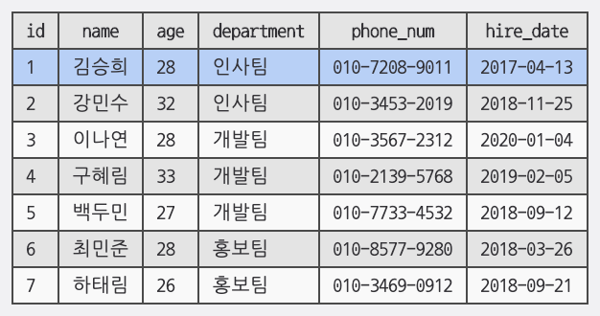

DESCRIBE employee;

CREATE VIEW v_emp AS SELECT id, name, age, department, phone_num, hire_date FROM employee;

SELECT * FROM v_emp;